Configuracion del Sistema - Version Desarrollador
Documento tecnico completo para mantenimiento, control de cambios y auditoria del modulo.
Campo | Valor
Modulo | Configuracion del Sistema
Tipo de documento | Tecnico desarrollador
Version | 1.0-full
Fecha | 30/06/2026
Estado | Version full generada en Word; lista para aprobacion del usuario.
Aprobacion | Pendiente de revision/firma del usuario responsable.
Fuente | Repositorio local C:/RIESGO_LAVADO

Componentes frontend
- features/admin/configuracion/configuracion.component.ts
- core/services/configuracion.service.ts

Ruta y seguridad frontend
Ruta | Guard | Modulo
/configuracion | moduloGuard(3) | MOD_ID 3

Endpoints backend
Metodo | Endpoint | Uso | Seguridad
GET | /api/configuracion/sistema | Obtener configuracion | ModuloAuthorize(3) cuando aplica
PUT | /api/configuracion/sistema | Guardar configuracion | ModuloAuthorize(3) cuando aplica
GET | /api/configuracion/slides | Listar slides | ModuloAuthorize(3) cuando aplica
POST | /api/configuracion/slides | Crear slide | ModuloAuthorize(3) cuando aplica
PUT | /api/configuracion/slides/{id} | Editar slide | ModuloAuthorize(3) cuando aplica
DELETE | /api/configuracion/slides/{id} | Eliminar slide | ModuloAuthorize(3) cuando aplica
POST | /api/configuracion/slides/upload | Subir imagen | ModuloAuthorize(3) cuando aplica

Tablas involucradas
- RL_CONFIG_SISTEMA
- RL_LOGIN_SLIDES
- RL_AUDITORIA

Reglas tecnicas y validaciones
- Colores deben respetar formato hexadecimal.
- Timeout y maximo de intentos deben estar en rangos permitidos.
- Toda modificacion critica exige permisos de modulo 3.

Auditorias que genera
- Cambio de configuracion
- Creacion/edicion/eliminacion de slide
- Carga de imagen

Criterios de cierre tecnico
- Endpoint critico protegido por autorizacion de modulo.
- Validacion visible en frontend y validacion critica en backend.
- Errores de backend presentados al usuario cuando aplique.
- Auditoria obligatoria en acciones criticas.
- Compilacion frontend sin errores.

Captura actualizada
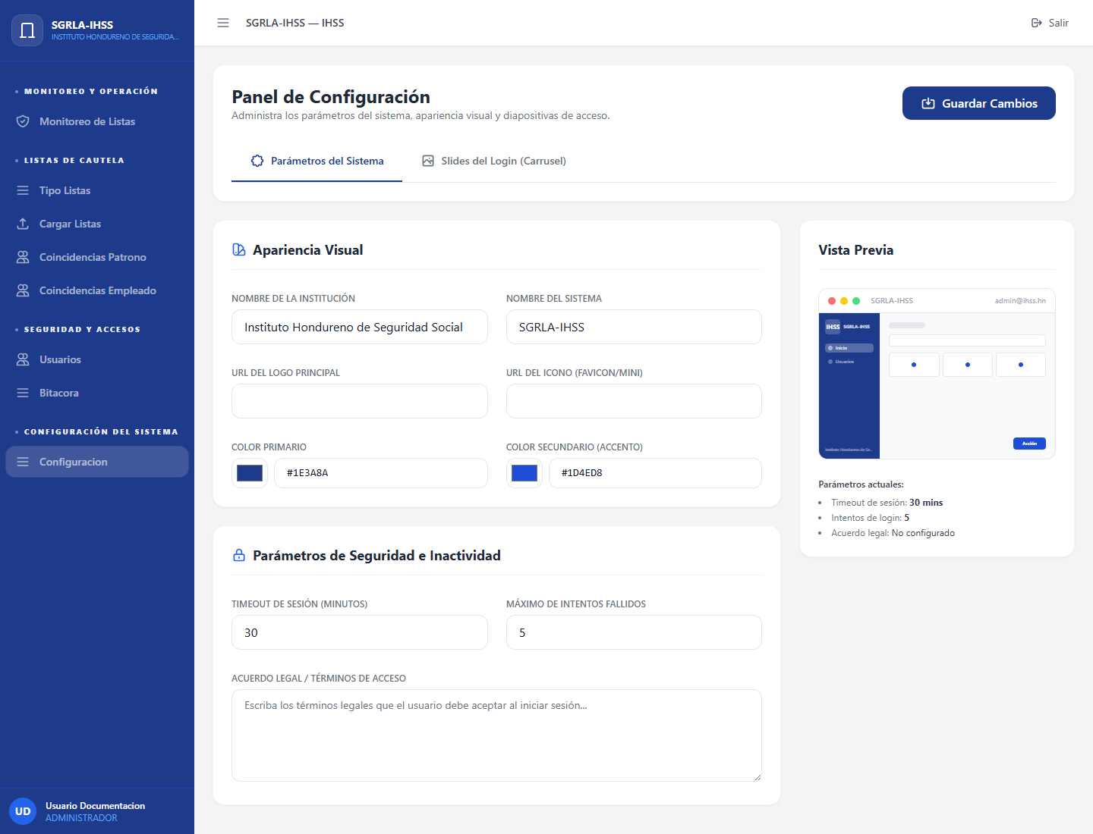
Captura actualizada usada como referencia visual del modulo Configuracion del Sistema.

Pendientes conocidos
- Aprobacion final del documento por el usuario responsable.
- Actualizar este documento si cambian rutas, endpoints, tablas o reglas.

